VR航天

VR航天是一款融合航天科技与虚拟现实技术的创新科普体验产品。通过高度沉浸式的VR体验，不仅生动展示了火箭发射、星辰变幻等宇宙奇观，还深入科普火箭的构造原理与航天知识，让体验者在趣味中增长见识，感受航天的魅力。

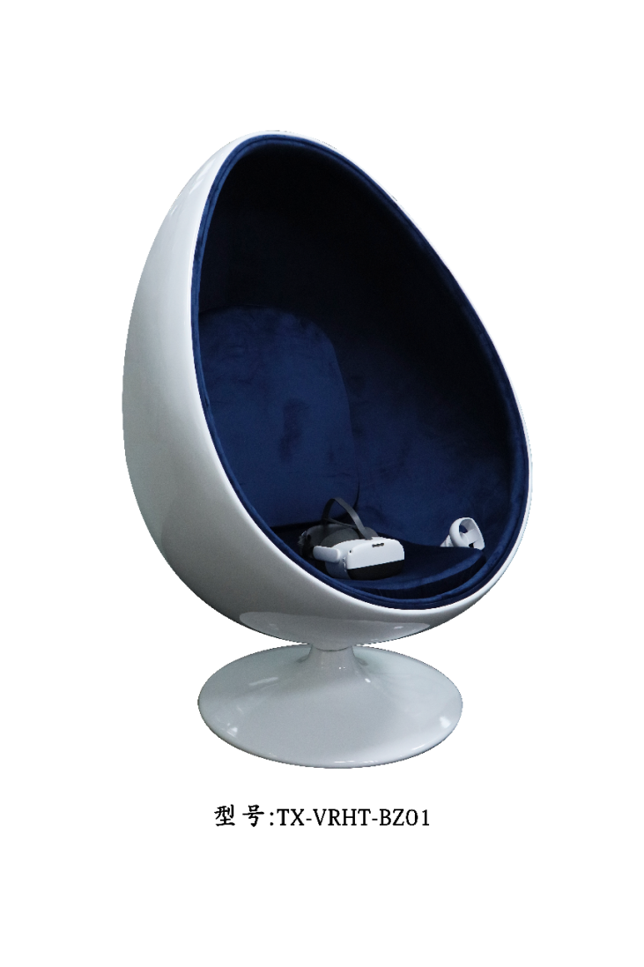

**参数要求如下：**

|  |  |  |
| --- | --- | --- |
| **序号** | **项目** | **参数** |
| 1 | VR蛋椅 | 材质：玻璃钢+钣金  尺寸：长900宽800高1350mm |
| 2 | VR头盔 | 头盔类型：VR一体机  刷新率：120Hz  分辨率：3664×1920  可视角度：98度  电池容量：5300mAH  亮度：≥300cd/ m²  机壳：塑料  重量：395g  CPU：高通骁龙XR2平台  内存：≥6GB  存储空间：≥128G  操作系统：Android 10 |
| 3 | 电脑主机 | 操作系统: Windows 10 (64位) 及以上  CPU：4核心，8线程，主频2.5G及以上  显卡：独立显卡，显存8GB  内存：16GB RAM  硬盘：1TB |
| **功能要求：** | | |
| 1 | ★功能模块：  1主要功能：火箭发展史，火箭组装，答题，火箭发射体验 ；可选择快速体验和自由体验2种体验模式。 | |
| 2 | 中国火箭发展历程与重大时间节点、事件介绍；  火箭组装体验，包含一个长征火箭组装体验；  知识答题，包含中国火箭相关知识问答题3题；  火箭发射体验；包含一个火箭发射现场体验；  交互内容：不少于20个可交互内容。 | |
| 3 | 基于Unity引擎结合C# ，VR技术实现在虚拟空间中的中国长征火箭相关详细知识探索与体验；交互方式： | |
| 3.1 | ★火箭展示与知识：20个长征型号高保真火箭模型展示，20个火箭相关知识、人物，内容讲解。 | |
| 3.2 | ★火箭组装：20个长征型号高保真火箭模型拼装，20个火箭零部件知识讲解。 | |
| 3.3 | 答题：100道与中国火箭相关的知识问答题。 | |
| 3.4 | ★火箭发射体验：20个长征型号火箭发射体验。 | |
| 3.5 | ★配套火箭纸膜辅料：20个长征型号火箭纸膜图纸辅料。 | |